Đại học Ngoại ngữ Tin học TPHCM công bố điểm chuẩn học bạ đợt 1 năm 2021
Điểm chuẩn học bạ THPT và kết quả thi ĐGNL năm 2021 của Đại học Quốc gia TPHCM đợt 1 năm 2021 đã được công bố, theo đó ngành quản trị kinh doanh có mức điểm chuẩn là 26 điểm.
Trường Đại học Ngoại ngữ - Tin học TP.HCM (HUFLIT) đã hoàn tất nhận hồ sơ đăng ký xét tuyển đại học chính quy đợt 1 đối với 12 ngành đào tạo theo 02 phương thức xét điểm học bạ THPT và Xét kết quả thi Đánh giá năng lực của ĐHQG TP. HCM. Ngày 03/07/2021, Hội đồng tuyển sinh Trường Đại học Ngoại ngữ - Tin học TP. HCM công bố mức điểm chuẩn xét tuyển theo 2 phương thức; cụ thể như sau:
Điểm chuẩn xét tuyển Phương thức học bạ THPT và Phương thức kết quả thi ĐGNL 2021 của ĐHQG TP. HCM - đợt 1 năm 2021
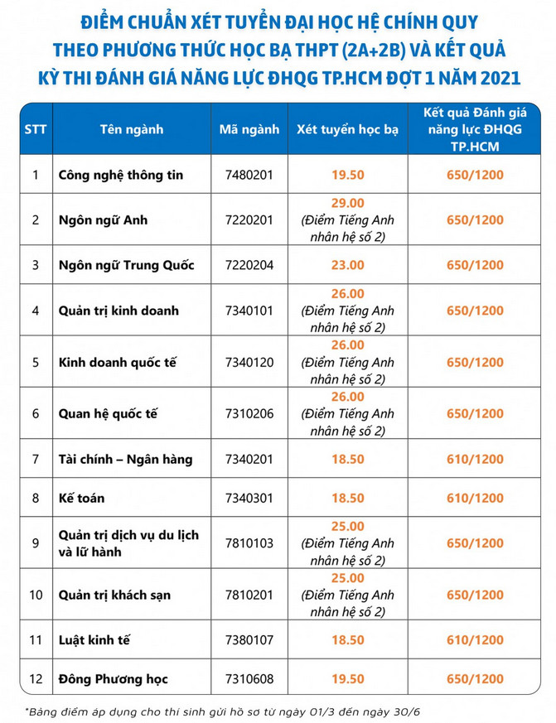
Ghi chú:
* Điểm sàn xét tuyển tất cả các ngành từ 18.00 điểm.
* Điểm xét tuyển được làm tròn 0.01 (hai chữ số thập phân).
* Mỗi đối tượng ưu tiên giảm cách nhau 1.0 điểm; mỗi khu vực giảm cách nhau 0.25 điểm. Cách tính điểm ưu tiên theo qui định hiện hành của Bộ Giáo dục và Đào tạo.
* Thí sinh tra cứu danh sách trúng tuyển và thông tin nhập học tại website Trường sau ngày 20/7/2021.

